Картотека игровых упражнений
для развития тонкой моторики пальцев.
- Контуры

Предложите ребенку обвести того из двух представителей одной природной группы (птиц, животных, рыб, насекомых), про которого составлена загадка. Нужно аккуратно провести все контурные линии, не «спутывая» их, не выходя за пределы изображений.

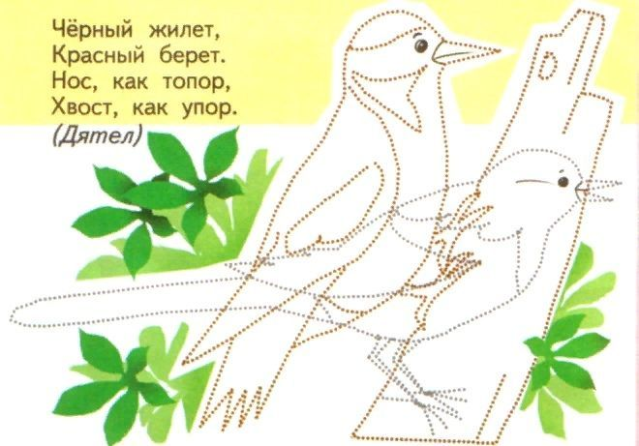

Дополнительные задания для каждой странички помогут увлечь ребенка процессом, сформировать мотивацию для работы, а также они являются еще одним этапом тренировки ловкости, внимания, сообразительности.
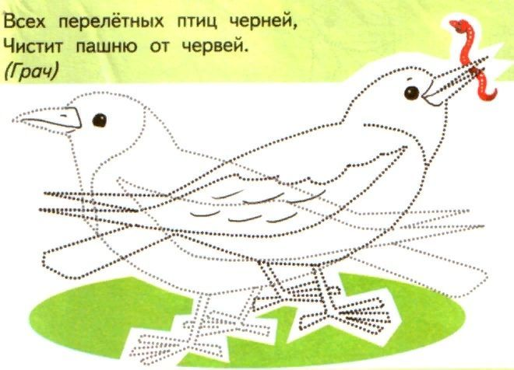

- Задания по точкам
Попросите дошкольника нарисовать одну из представленных простых фигур (животное, птицу, цветок) по опорным точкам, по образцу. Задания такого типа тренируют не только мелкую моторику рук, но еще навыки счета, умение ориентироваться на листе, координацию движений.
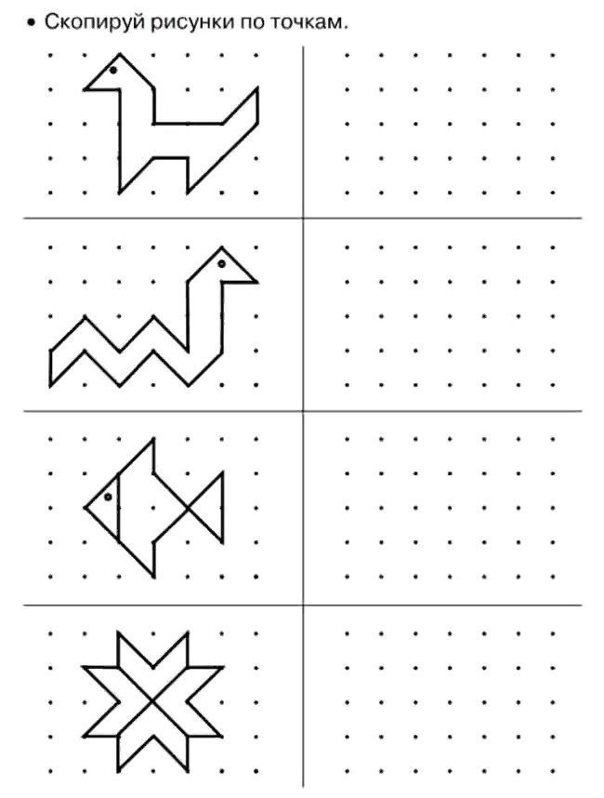

- Дорожки-проводилки
Забавные персонажи торопятся домой! Пусть ваш малыш поможет насекомым, рыбкам, космическим кораблям, волчкам двигаться ровно и красиво. Каждый лист этой серии оформлен таким образом, что первые две строчки нужно провести линию внутри заданной «дорожки», а следующие две – уже без опоры на внешние границы. Дополнительные препятствия (камушки, звёздочки, облака) важно обходить максимально аккуратно!

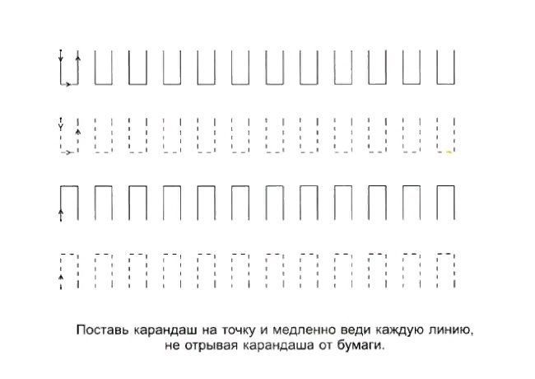

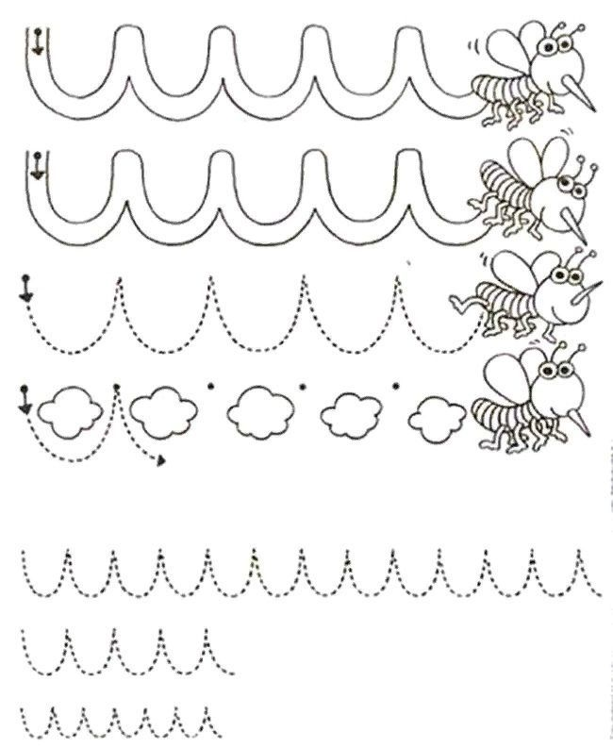

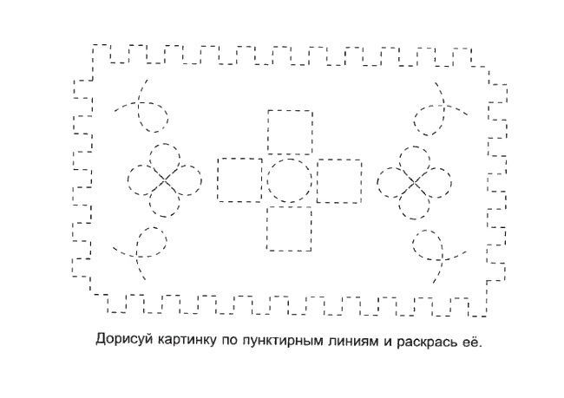

- Штриховка
Этот комплекс составлен по принципу: от простого к сложному. Его задания помогут дошкольнику научиться повторить на бумаге различные графические элементы, которые пригодятся ему затем при освоении письма.
Важный нюанс — рисовать линии нужно от выделенной точки, по направлению, которое указывает стрелка.

Обведи и раскрась (с прописями)

Большой сюжетный рисунок и несколько строчек небольших миниатюрных элементов позволяют ребенку тренировать не только моторику, но также внимание, терпение, умение самостоятельно находить свои ошибки.
Обращайте внимание малыша на размер изображений, включенных в прописи, расстояние между ними, наклон. Важно постараться сохранить эти характеристики, выполняя задание при рисовании и раскрашивании фигурок.
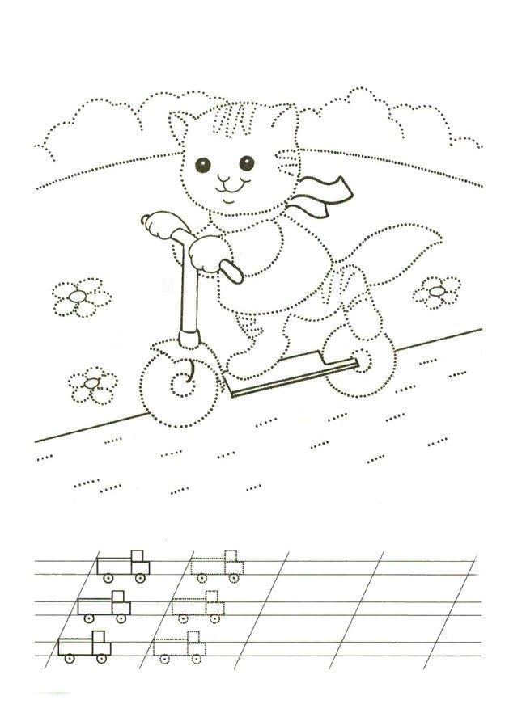
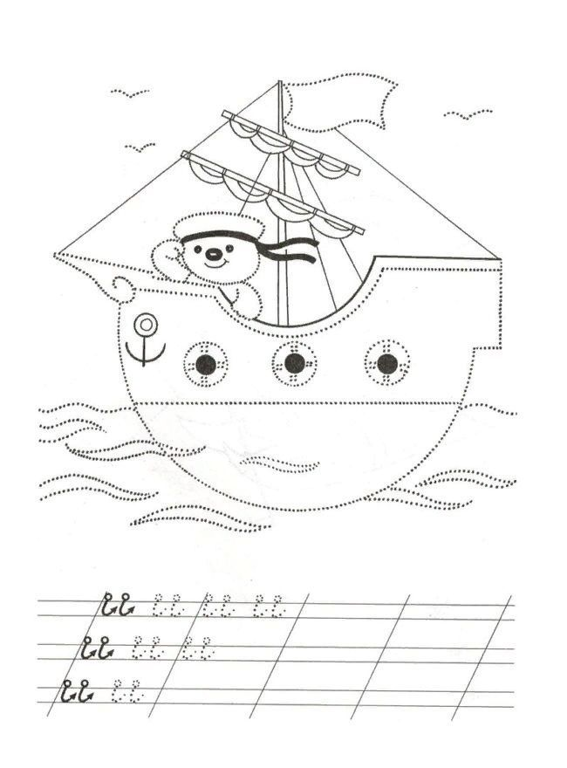

- Задания по клеточкам

Этот комплекс поможет малышу не только нарисовать животных, обитающих в жарких странах, но станет отличным тренажером ловкости рук. В каждом задании, созданном на бумаге в клетку, присутствует крупное изображение, мелкий объект, узоры или орнамент. Иногда встречаются короткие слова, составленные из печатных букв. Такие раскраски для развития мелкой моторики отлично тренируют не только моторику, но и глазомер.
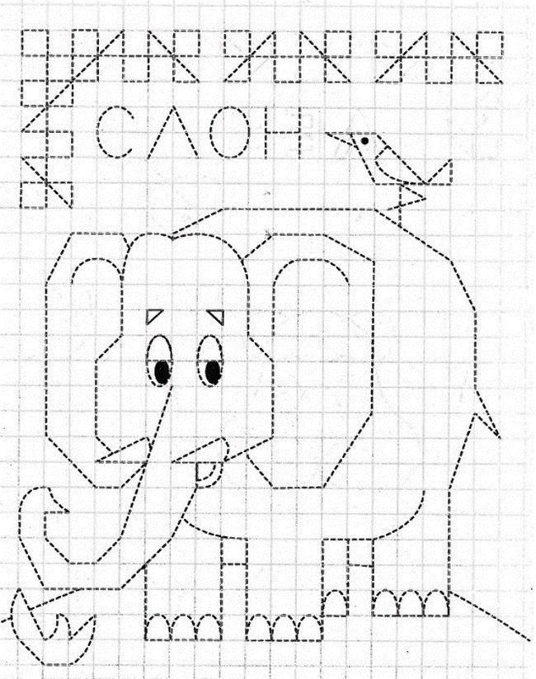
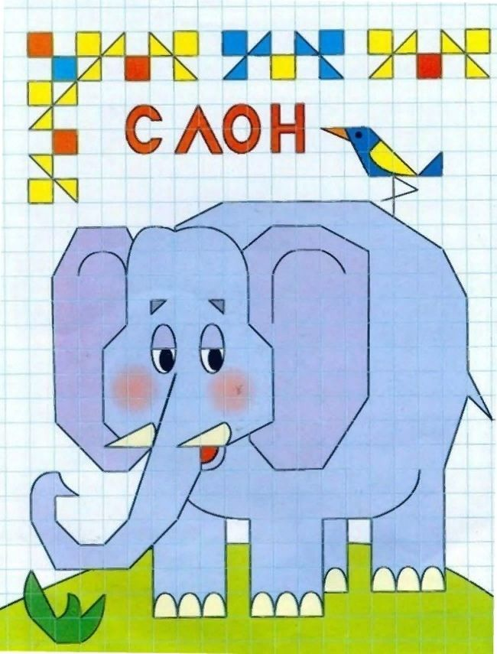
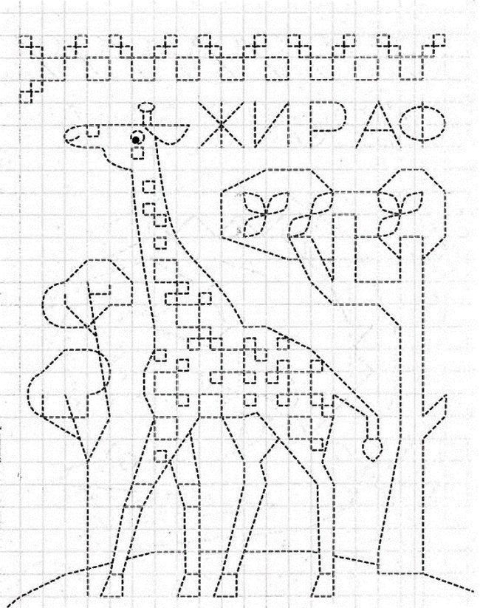

- Графический диктант

Перед вами подборка увлекательных упражнений, совершенствующих графические навыки дошкольника, а также его внимание, усидчивость, сообразительность. Каждый лист представляет собой тематическую подборку, которая включает:

стихотворение об изображаемом персонаже или объекте (животные, техника);
цветную иллюстрацию к тексту;
словесную инструкцию процесса рисования на клетчатой бумаге, которая должна быть выполнена ребенком, точно и последовательно;
графическое изображение, которое получится в итоге.
Эти здания можно использовать в формате диктанта или как образец для самостоятельной работы ребенка по образцу. Загадка и рисунок делают упражнения более привлекательными для малышей.

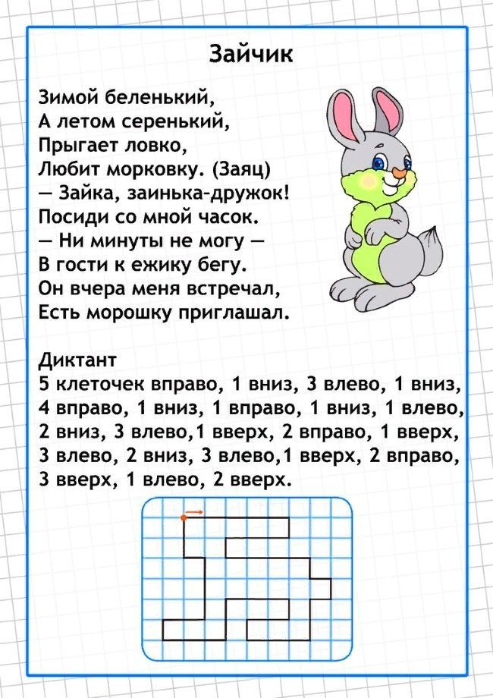

Конечно, для детей 6-7 лет игра остается самым любимым видом деятельности, что очень хорошо для будущих учеников! Ведь ловкость пальчиков и мелкая моторика отлично тренируется не только с помощью специальных графических заданий, но также в ходе полезных развлечений. Вот несколько их вариантов:

- Шнуровка
Вам понадобится несколько обычных шнурков, а также набор некрупных бусин. Соберите цветные шарики (15-20 штук) в определенной последовательности, а затем предложите ребенку повторить узор. Можно попросить выполнить задание на время или соревнуясь с другими детьми.

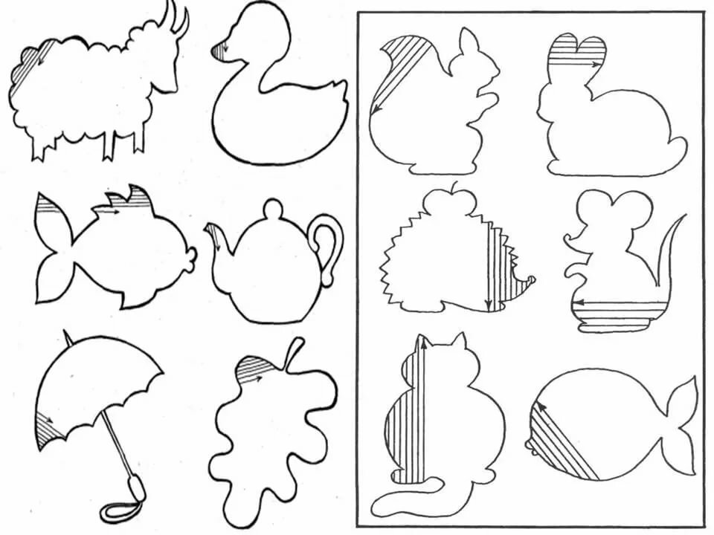

- Игры с пуговицами
Предложите детям выложить из разных пуговиц узор или изображение какого-то объекта, это интереснее делать на время. Пуговки лучше всего брать мелкие, а основу для картины сделать из плотного картона, покрытого сверху слоем пластилина (он поможет надежно зафиксировать все детали «мозаики».
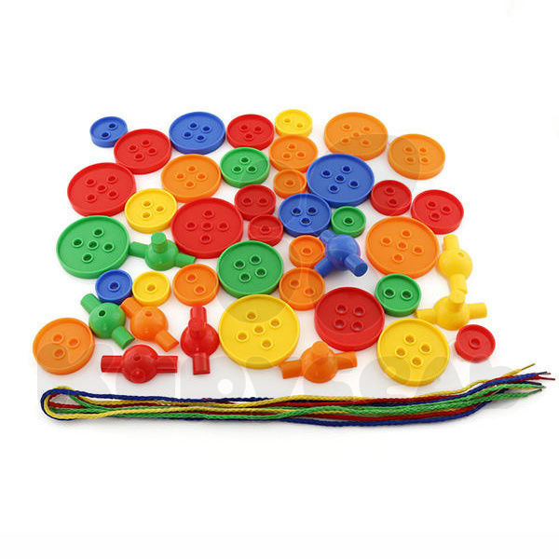
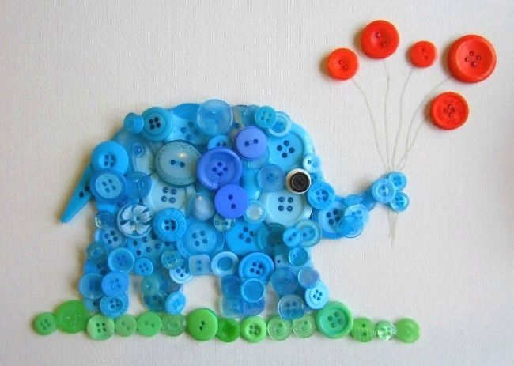

- Разрезные картинки.

Собирать целое изображение из кусочков одинакового размера не только очень увлекательно, но и полезно. Детям старшего дошкольного возраста нужно предлагать картинки, разрезанные на 10-12 частей. Еще лучше давать ребенку части парных неидентичных карточек с рисунками (например, два похожих снеговика, самолета, собачки) в наборе и просить собрать обе.
Используйте разнообразные игры на развитие внимания и памяти ребенка.
Работа по совершенствованию мелкой моторики старших дошкольников должна вестись до начала школьного обучения. Это одна из важнейших целей педагогики этого периода, которая актуальна для любого ребенка.
Особенно нужно стараться уделять достаточное количество времени специальным упражнениям для тренировки графических навыков тем детям, которые имеют трудности в речевом развитии.
Стимулирование тактильных ощущений способствует активизации определенных центров в коре головного мозга, что, в свою очередь, благоприятно влияет на формирование детской речи.
